Фотодостояние Байконура
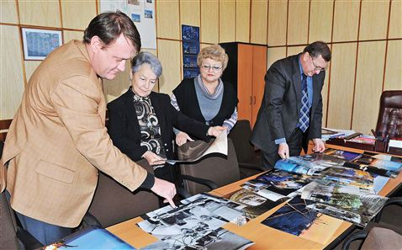
Недавно фотокорреспондент «Волжской коммуны» Юлия Рубцова передала сотрудникам Байконурского филиала государственного научно-производственного ракетно-космического центра «ЦСКБ - Прогресс» около тридцати снимков из своего фотоархива

Эти снимки — лишь малая часть огромного «космического» фотоархива, который сложился за двадцать с лишним лет, в течение которых Юлия Рубцова снимает ракетостроителей, космонавтов, производство ракет-носителей, подготовку их к старту и, наконец, запуск ракет в космос. Тридцатилетний юбилей своей творческой деятельности в газете «Волжская коммуна» Юлия отметила необычным образом. С 16 по 19 декабря она в очередной раз побывала на Байконуре — в одном из своих любимых мест на Земле, снимала подготовку к полету и запуск очередной ракеты-носителя с расстояния около трех километров.
До этого она была на Байконуре более десятка раз. А началось ее увлечение космической темой с того, что в 1990 году она снимала проверку работы ракеты-носителя «Энергия» в монтажно-испытательном комплексе. За двадцать с лишним лет Юлия Рубцова познакомилась и подружилась со многими ракетостроителями. Общалась и с космонавтами. Дружеские отношения связывают Юлию с нашим земляком, летчиком-космонавтом Олегом Кононенко. Во многом благодаря этому уникальный номер «Волжской коммуны» от 13 апреля 1961 года с автографом первого в мире космонавта Юрия Гагарина в прошлом году побывал в космическом полете. А на днях этот номер газеты был передан в музей ГНПРКЦ «ЦСКБ-Прогресс». С Олегом Кононенко Юлия общалась во время его полета на космической орбите — по мобильному телефону космонавт давал интервью для нашей газеты. Юлия снимала Олега и в Центре подготовки космонавтов. Кстати, на одном из необычных снимков, переданных ею в подарок Байконурскому филиалу ГНПРКЦ «ЦСКБ-Прогресс», запечатлен тот момент, когда Олег Кононенко в специальном скафандре во время подготовки к полету погружается в воду на глубину 16 метров.
«Процесс подготовки и вывоза ракеты-носителя я снимала много раз, - говорит Юлия Рубцова. - Казалось бы, технологический процесс один и тот же. Но каждый раз снимки получались разными — разное время года, каждый раз новое освещение, другое небо, другие цвета».
На снимках, переданных самарским фотокорреспондентом в Байконурский филиал ГНПРКЦ «ЦСКБ-Прогресс», запечатлены и процессы создания ракет-носителей, и подготовки их к полету, и люди, которые создают космические корабли и проводят их испытания.
Первая реакция сотрудников филиала на подаренные фотографии была такой — радостное удивление с оттенком ностальгии: люди возвращались воспоминаниями в свою молодость, узнавая себя и своих товарищей. После того как снимки будут оформлены в рамки, они, как обещают сотрудники филиала, будут размещены в холле административного здания предприятия.
А Юлия Рубцова сейчас готовит интервью с одним из удивительных людей, с которыми свела ее судьба в «космической» творческой деятельности. Это главный конструктор-начальник отделения государственного научно-производственного ракетно-космического центра «ЦСКБ-Прогресс» Валерий Капитонов. Интервью появится в одном из ближайших номеров «ВК».
Юлия Рубцова, фотокорреспондент «Волжской коммуны»:
- Меня привлекают замечательные люди, которые работают в космической отрасли. В первую очередь, своей преданностью работе. Несмотря на то, что в девяностые годы космическая отрасль, как и вся страна, переживала упадок, эти люди продолжали служить своему делу. Хотя в те годы было мало заказов, и зарплата была маленькой. Все, что связано с космосом, - зрелищно, красиво, необычно. А мне не раз приходилось делать фоторепортажи о том, как создаются ракеты-носители, как их перевозят, готовят к старту, отправляют в космос.
Владимир Сердюк, директор Байконурского филиала государственного научно- производственного ракетно-космического центра «ЦСКБ - Прогресс»:
- Ранее у нас не было возможности привлекать к освещению своей деятельности профессиональных фотографов. Я рад, что космической тематикой заинтересовалась замечательный фотограф Юлия Рубцова. Особенно ценно, что на ее снимках можно увидеть то, чего сегодня уже нет. Скажем, эпизоды сборки ракеты-носителя «Энергия» в пролетах монтажно-испытательного комплекса, которых уже нет после аварии, произошедшей в начале девяностых.
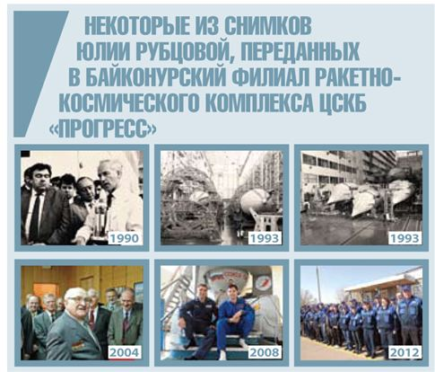

Источник:
«Волжская коммуна»
Aвтор: Вадим КАРАСЕВ
Фото: Юлия РУБЦОВА
Дата: 10.01.2013
http://www.vkonline.ru/230105/article/fotodostoyanie-bajkonura.html

